**Actividad 7: taller de tasas de interés**

Dentro de este grupo se clasifican dos funciones que sirven para convertir tasas de interés efectivas en nominales y viceversa.

Los argumentos que utilizan las funciones financieras para conversión de tasas son los siguientes:

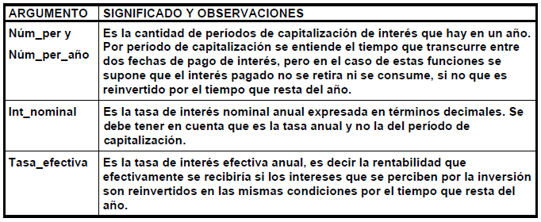

**1. INT.EFECTIVO**

Devuelve la tasa de interés efectiva anual, si se conocen la tasa de interés nominal anual y el número de períodos de capitalización de interés que hay en un año.

**Tasa de interés efectiva**

La tasa de interés efectiva se paga o se recibe por un préstamo o un ahorro cuando no se retiran los intereses, se asimila a un interés compuesto. Esta tasa es una medida que permite comparar las tasas de interés nominales anuales bajo diferentes modalidades de pago, ya que generalmente se parte de una tasa efectiva para establecer la tasa nominal que se pagará o recibirá por un préstamo o un ahorro.

**INT.EFECTIVO(int_nominal, núm_per_año)**

Hay que tener especial cuidado con esta función, ya que solo produce resultados confiables cuando la cantidad de períodos de pago en el año (núm_per_año) tiene valores exactos, por ejemplo mensual (12), trimestral (4), semestral (2) o anual (1). Cuando los períodos son irregulares este argumento se trunca a entero y el resultado no es real, tal como se aprecia a continuación:

**CASO 1:**

**Los períodos de pago son**

**exactos y el resultado es**

**confiable**



**CASO 2:**

**Los períodos de pago no**

**son exactos y por lo**

**tanto el resultado no es**

**real**



**2. TASA.NOMINAL**

Devuelve la tasa de interés nominal anual, si se conocen la tasa de interés efectiva anual y el número de períodos de capitalización de interés que hay en un año.

**Tasa de Interés Nominal**

La tasa de interés nominal es aquella que se paga por un préstamo o una cuenta de ahorros y no se suma al capital, es expresada en términos anuales con una frecuencia de tiempo de pago, por ejemplo: Tasa nominal anual del 10% pagadera mes vencido. Se asimila a la tasa de interés simple.

**TASA.NOMINAL(tasa_efectiva, núm_per)**

**Convertir una tasa de interés efectiva a su equivalente nominal:**

**Tasa nominal manual = ((1+Tasa efectiva)^(1/n)-1)*n** (n es por ejemplo 12 si es mensual)

**Ejemplo:** Supongamos una tasa efectiva anual del 24% y debemos determinar la tasa nominal anual equivalente.

**Tasa nominal manual = ((1,24)^(1/12)-1)*12 = 21,71%**

Quiere decir esto que 21,71% nominal es equivalente a 24% efectiva anual.

**OBSERVACIONES A LAS FUNCIONES PARA CONVERSION DE TASAS**

El argumento núm_per_año se trunca a entero.

Si alguno de los argumentos int_nominal o tasa_efectiva es menor o igual a cero o si el argumento núm_per o núm_per_año es menor que uno, la función devuelve el valor de error #¡NUM!

En ambos casos la respuesta que se obtenga se expresa en términos decimales y debe dársele el formato de porcentaje. Nunca divida ni multiplique por cien el resultado de estas funciones.

Estas funciones se limitan a calcular el interés efectivo o nominal en el caso del pago de intereses vencidos. Si el problema se refiere a intereses anticipados debe encontrar la respuesta mediante la fórmula.

Tasa de interés periódica vencida, ip: Esta tasa es la que se obtiene durante cada periodo y se establece dividiendo la tasa nominal entre los periodos de conversión en el periodo anual, i = j / p.

* **Función INT.EFECTIVO**

Calcula la tasa efectiva del interés anual, si se conocen la tasa de interés anual nominal y él número de periodos de interés compuesto por año.

**Sintaxis** INT.EFECTIVO(Int_nominal;num_por_año)

Int_nominal: es la tasa de interés nominal

Num_por_año: es él número de pagos de interés compuesto por año.

|  |  |  |
| --- | --- | --- |
|  | A | B |
| 1 | Préstamo | $ 13.000,00 |
| 2 | Tasa anual | 10,50% |
| 3 | Cantidad de cuotas (meses) | 15 |
| 4 | Periodicidad anual | 12 |
| 5 | Intereses Real | X |

* **Función TASA. NOMINAL**

Calcula la tasa de interés nominal anual, si se conocen la tasa efectiva y él número de periodos de interés compuesto por año

**Sintaxis** TASA.NOMINAL(tasa_efectiva;num_per)

Tasa_efectiva es la tasa de interés efectiva anual

Num_per es él número de pagos de interés por año

|  |  |  |
| --- | --- | --- |
|  | A | B |
| 1 | Préstamo | $ 13.000,00 |
| 2 | Interés efectivo | 11,02% |
| 3 | Cantidad de cuotas (meses) | 15 |
| 4 | Periodicidad anual | 12 |
| 5 | Tasa nominal | X |

**EJERCICIO**

**1.** Elaborar 2 hojas de Excel y llamarlas la 1ra. Int.Efectivo y la 2da. Tasa.Nominal y en cada una elaborar 4 ejercicios iguales al CASO 1 de Int.Efectivo de esta guía. Tener en cuenta que para los 4 ejercicios de Tasa.Nominal se da el Rendimiento Efectivo y se halla el Rendimiento Nominal con fórmula y con función; y en otra hoja elaborar los 2 últimos ejercicios de tasa.nominal e int.efectivo.

**CIBERGRAFÍA**

https://books.google.com/books?isbn=9587712218 [fecha de consulta: Enero 23 2016]